撒母耳记上的地图资料

撒母耳记上的主要地方
[日期：2005-09-05] | 来源：福音中国 作者：福音中国 | [字体：大 中 小]

【内容导航】
撒母耳记上的主要地方 | 前往示罗朝圣的旅程 | 上帝约柜的搬运
上帝拣选扫罗做以色列王 | 扫罗打败亚们人 | 约拿单的英勇战绩
大卫与哥利亚 | 大卫的逃跑 | 大卫逃避扫罗
扫罗追赶大卫 | 基利波之战
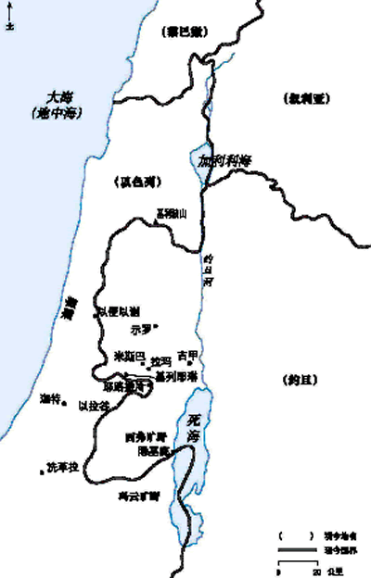
1.拉玛
撒母耳生于拉玛，在他出生以前，他的母亲哈拿就许愿将她的儿子奉献给神，在示罗的会幕里与祭司一同事奉神（撒上1:1-2:11）。
2.示罗
以色列人的敬拜中心是在示罗，神的约柜与会幕也立在那里。以利是当时的大祭司，但是他的两个儿子何弗尼与非尼哈都是恶人，专门欺压百姓。撒母耳则忠心事奉神，他渐渐长大，神也赐福给他（撒上2:12-3:21）。
3.基列耶琳
以色列人常与非利士人争战，又一场战争正在酝酿之中。以利的儿子何弗尼与非尼哈将神的约柜，从示罗运到战场，他们相信单靠约柜在他们中间，就会使以色列人得胜。但是他们在以便以谢被非利士人打败，约柜也被掳走。不过，非利士人很快就看出，这约柜并不是他们想象中的伟大战利品，因为神使非利士人安放约柜的每一个城市遭灾，所以他们还是将约柜送回以色列地的基列耶琳（撒上4:1-7:1）。
4.米斯巴
以色列人的战败，使他们认识到神不再赐福给他们。撒母耳召集全民来到米斯巴，叫他们认罪、禁食、祷告。他们聚集在那里，是自以为稳操胜券的非利士人意图攻击的目标，但是神介入这一场战争，打败他们强大的军队。这时，撒母耳也审判全以色列地，但是他年老的时候，百姓来到他的家乡（拉玛）见他，要求给他们立一个王来治理他们，像列国一样。结果他们在米斯巴用掣签的方法，掣出扫罗作以色列人的第一任君王，大家向他欢呼，却没有蒙神与撒母耳的称许（撒上7:2-10:27）。
5.吉甲
以色列人打败亚扪人，证明扫罗对他们的领导能力。他保护了基列雅比人，令亚扪人溃散，于是撒母耳与以色列人在吉甲立他为王（撒上11:1-15）。
6.以拉谷
扫罗虽然也打了许多胜仗，但是他后来变得傲慢、犯罪、悖逆神，神终于弃绝他。一位名叫大卫的青年牧羊人、音乐家，受膏作以色列的下一任君王。不过大卫要等许多年，才能登上宝座。扫罗本来叫大卫在他的王宫里为他弹琴，他非常喜欢大卫，让他作给他拿兵器之人。以色列人与非利士人在以拉谷的一场特别争战之中，大卫杀死非利士最顽强的战士歌利亚，这次胜利反成为扫罗不再喜爱他的开始。以色列人歌颂大卫胜过扫罗，遂使扫罗大大地嫉妒大卫，甚至想杀害他（撒上12:1-22:23）。
7.旷野
大卫虽受膏为王，却并不是立即平步青云或毫无苦难。他要逃避扫罗王的追杀，他和跟随他的一班人曾藏在西弗旷野（西弗人不断出卖他），他又到玛云旷野，和隐基底旷野躲避。他虽有两次机会可以杀死扫罗，却因为扫罗是神所膏立的王，而不肯下手（撒上23:1-26:25）。
8.迦特
大卫把跟随他的人和他的一家，都安置在非利士人的城市迦特，就是亚吉王所在的地方，扫罗这时不再追赶他，非利士人似乎欢迎这位以色列知名的流亡者（撒上27:1-4）。
9.洗革拉
大卫王假意对亚吉王忠诚，想获得他拨一个地方安静独处，并求王给一个城邑好安置他的眷属和跟随者。亚吉王将洗革拉给了他，他从这里出发，出其不意地突袭基述人、基色人和亚玛力人的城市（撒上27:5-12）。在亚玛力人焚掠洗革拉城以后，他又打败他们（撒上30:1-31）。
10.基利波山
以色列人在北部基利波山附近，又与非利士人发生战争。扫罗这时已经不再倚靠神，他去求女巫召撒母耳的魂帮助，以解救危难。非利士人的众首领不相信大卫在与以色列人争战的时候，会对他们忠诚，所以打发他回洗革拉，不要他随军作战。非利士人在基利波山杀死许多以色列人，其中有扫罗王和他的三个儿子，包括大卫的忠诚盟友约拿单。扫罗离开了神，一生陷入痛苦的歧途，他犯罪的结果不单单影响他本人，并且祸及他的全家全族（撒上28:1-31:13）。

前往示罗朝圣的旅程
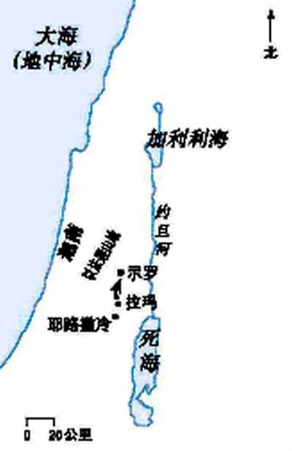
以利加拿和他的一家，每年的节期都从自己的家乡拉玛上到示罗，在会幕里敬拜耶和华，向祂献祭。

上帝约柜的搬运
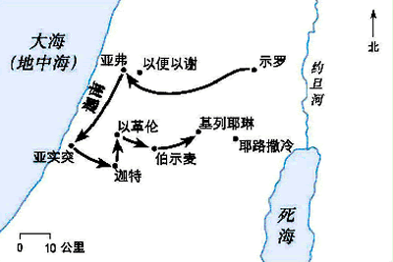
以利的两个儿子将约柜从示罗搬运到以便以谢与亚弗的平原战场。非利士人将它掳去，放在亚实突、迦特与以革伦。后因遭遇灾祸而不得不将之送回以色列，他们终于用牛车将它运到伯示麦，放在基列耶琳以利亚撒的家中。

上帝拣选扫罗做以色列王
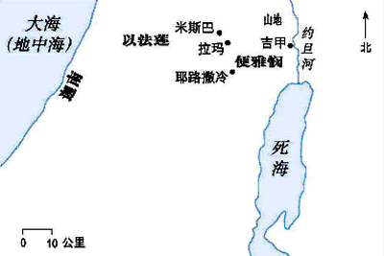
扫罗带一个仆人来到便雅悯境内，以法莲山地，寻找失去的驴。他们来到拉玛，求先知（先见）撒母耳帮助。扫罗在那里的时候，没有想到他自己竟被膏立为以色列的第一任君王。撒母耳把以色列人招聚到米斯巴，告诉他们神所拣选的君王。

扫罗打败亚们人
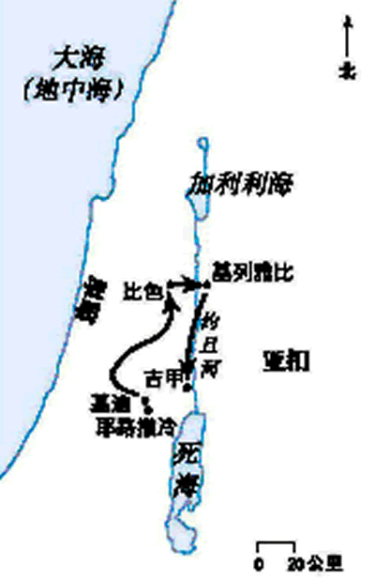
亚扪人准备攻击基列雅比，那里的人派使者往基比亚向扫罗求助。扫罗在比色调动大军攻击亚扪人。得胜以后，百姓回到吉甲立扫罗为王。

约拿单的英勇战绩
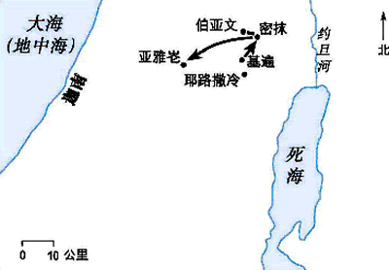
扫罗的儿子约拿单，离开在基比亚的营地，暗暗地下到非利士人在密抹的防营，靠神的帮助，他和替他拿兵器之人使非利士人惊惧，彼此击杀！扫罗的军队听见非利士营中的喧嚷，就出来追杀他们，一直追到伯亚文和亚雅仑。

大卫与哥利亚
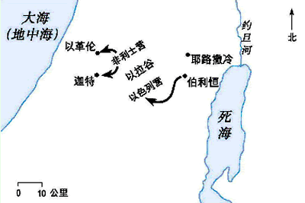
以色列的军队与非利士人的军队在以拉谷对阵。大卫从伯利恒来到，请缨与巨人歌利亚争战。他杀了歌利亚以后，非利士人逃到以革伦与迦特（歌利亚的家乡）。

大卫的逃跑
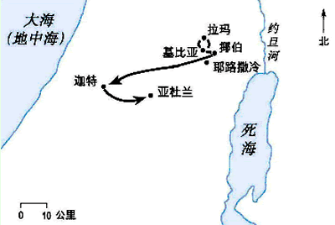
大卫知道扫罗想要杀他，就逃到拉玛的撒母耳那里。然后回基比亚，与约拿单道别，再逃到挪伯，在那里从祭司得到食物，和杀死歌利亚的刀。他又逃到非利士境内的迦特，非利士人疑忌他，他就逃到亚杜兰洞，有许多人聚集到他那里。

大卫逃避扫罗
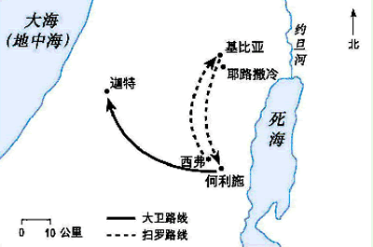
大卫和跟随他的人从哈列树林前去攻打基伊拉城。扫罗从基比亚下来攻击大卫，但大卫逃往西弗旷野。约拿单去哈列树林见大卫并鼓励他。大卫又逃往玛云旷野，后来住进隐基底的山寨里。

扫罗追赶大卫
扫罗在基比亚率领三千人到何利施寻索大卫。大卫本可以杀死扫罗，却不肯下手。在大卫爱的感召下，扫罗自认愚昧，他返回基比亚，大卫回到迦特。

基利波之战
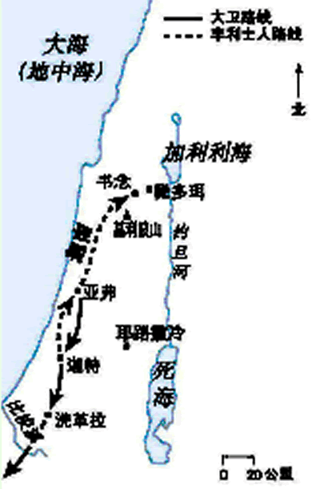
大卫假意忠于亚吉，但是在非利士人与以色列人交战的时候，他从亚弗被差往以革拉去，没有与非利士人一同攻打自己的同胞。非利士人在基利波山打败以色列人，大卫回到洗革拉时，知道亚玛力人已经焚掠了这城，所以他带领跟随他的人，追赶亚玛力人，击杀他们，夺回被他们所掳的一切。

